# 北京邮电大学软件学院

# 2019-2020学年第1学期实验报告

**课程名称： 算法与数据结构**

**实验名称： 实验一**

**实验完成人：**

**姓名：**__王衔飞___**学号：**________**成绩：**________

**指导教师：**______贾红娓 _李璐路________

**日 期： 2019 年 10 月 10 日**

1. **实验目的**

本次实验的主要目的在于熟悉线性表的基本运算在两种存储结构上的实现，其中以熟悉各种链表的操作为侧重点。同时，通过本次实验帮助学生复习高级语言的使用方法。

1. **实验内容**
2. **城市链表**

**[问题描述]**

将若干城市的信息，存入一个带头结点的单链表。结点中的城市信息包括：城市名，城

市的位置坐标。要求能够利用城市名和位置坐标进行有关查找、插入、删除、更新等操作。

**[基本要求]**

　　（1） 给定一个城市名，返回其位置坐标；

　　（2） 给定一个位置坐标P和一个距离D，返回所有与P的距离小于等于D的城市。

**[测试数据]**

由学生依据软件工程的测试技术自己确定。注意测试边界数据。

1. **约瑟夫环**

**[问题描述]**

约瑟夫（Joeph）问题的一种描述是：编号为1,2,…,n的n个人按顺时针方向围坐一圈，

每人持有一个密码（正整数）。一开始任选一个正整数作为报数上限值m，从第一个人开始按顺时针方向自1开始顺序报数，报到m时停止报数。报m的人出列，将他的密码作为新的m值，从他在顺时针方向上的下一个人开始重新从1报数，如此下去，直至所有人全部出列为止。试设计一个程序求出出列顺序。

**[基本要求]**

利用单向循环链表存储结构模拟此过程，按照出列的顺序印出各人的编号。

**[测试数据]**

　　m的初值为20；密码：3，1，7，2，4，8，4（正确的结果应为6，1，4，7，2，3，5）。

**[实现提示]**

程序运行后首先要求用户指定初始报数上限值，然后读取各人的密码。设n≤30。

1. **实验环境**

OS：macOS 10.15 IDE：Clion 2019.2 Compiler：GCC8.1

1. **实验结果**
2. 城市链表：实现了增加城市、查找城市对应坐标、删除城市、以及查找坐标给定范围内的城市，完成实验任务。
3. Joeph环：创建环形单链表，完成了实验要求中的任务，使用题目中测试数据进行测试后结果正确。
4. **附录**
5. 城市链表：

结构：创建一个坐标类和一个链表中存有坐标和城市名称。

算法：遍历链表进行搜索，如果搜不到则抛出异常。

测试：创建链表后添加了四个城市，并调用查询坐标及查询坐标范围内城市函数，并在删除了一个城市后再次调用查询坐标范围内城市函数，结果正确，查询被删除及不存在的城市时能抛出异常。结果如图：

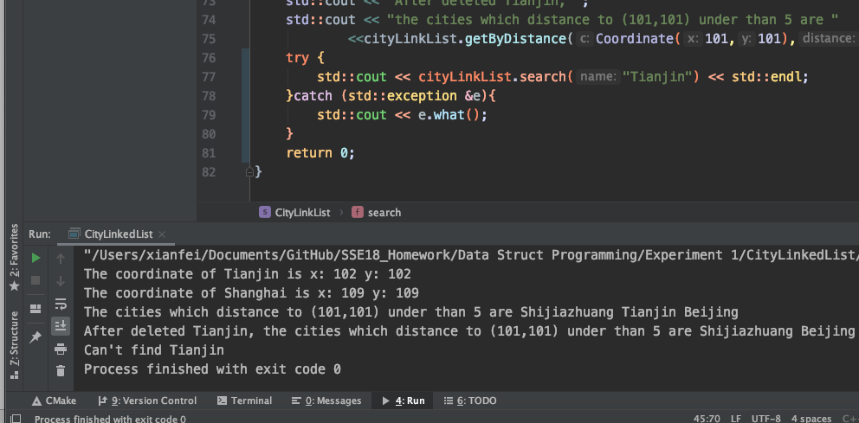

创建链表后，调试模式对内存进行分析，内存数据与预期结果相同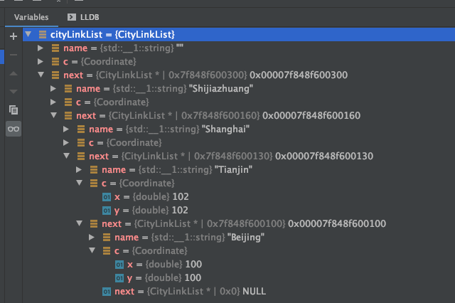

心得：使用坐标类去判断距离会更方便。

2.Joeph环

结构：一个单项循环链表

算法：添加节点：第一次添加时创建头结点并指向自己，之后每次在头结点之前添加数据。获取序号：使用密码值进行m-1次循环找到要移除的节点的前一个节点，移除该节点并弹出这个数，直到只有一个节点。

测试：输入测试数据20，输出结果与题目给出结果相同。

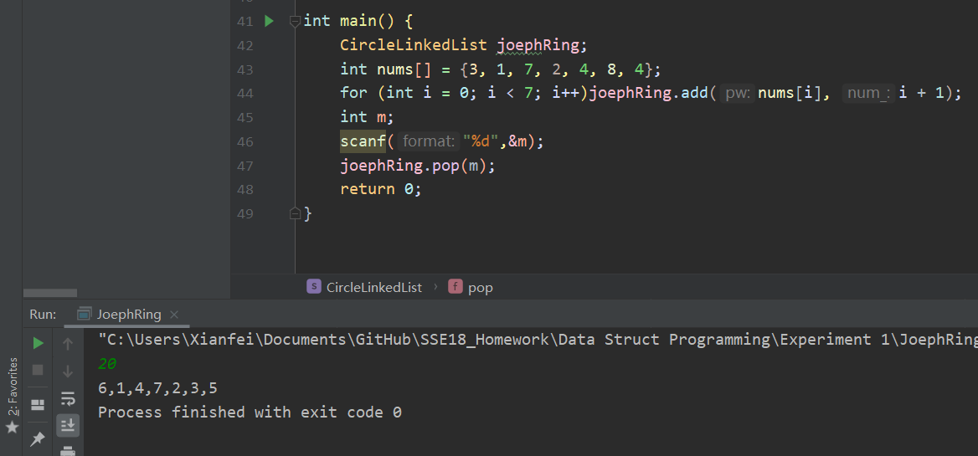

心得：第一次进行查找应该指向头结点之前，如果指向头结点则要将m减去1